А. П. КОНДРАТЮК, Е. В. СИВУДА
БрГУ им. А.С.Пушкина (г.Брест, Беларусь)

Разностные схемы для параболических задач
с нелинейным источником

В системах разной природы встречаются сверхбыстрые процессы, в которых исследуемая величина за некоторый промежуток времени возрастает на несколько порядков. Математически такие явления могут быть описаны с помощью дифференциальных уравнений, допускающих решения, растущие в режиме с обострением. Это решения, которые за конечный момент времени (момент обострения) обращаются в бесконечность [1].
В прямоугольнике ${\overline{Q}}_{T}=\left\{\left(x,t\right):\begin{matrix}0≤x≤l, & 0≤t≤T_{\text{кр}}\end{matrix}\right\}$ рассматривается следующая задача:
$\frac{∂u}{∂t}=\frac{∂^{2}u}{∂x^{2}}+{λu}^{2},$ (1)
(2)
(3)
Для решения данной задачи будем использовать неявную разностную схему. В прямоугольнике ${\overline{Q}}_{T}$ введем равномерную сетку
$\overline{ω}={\overline{ω}}_{h}×{\overline{ω}}_{τ}$, ${\overline{ω}}_{h}=\left\{\begin{matrix}x_{i}=\text{ih}, & i=\overline{0,N} & \text{hN}=l\end{matrix}\right\}=ω_{h}∪\left\{\begin{matrix}x_{0}=0; & x_{N}=l\end{matrix}\right\}$,
${\overline{ω}}_{τ}=\left\{\begin{matrix}t_{n}=nτ, & n=\overline{0,N_{0}} & {τN}_{0}=T_{\text{кр}}\end{matrix}\right\}=ω_{τ}∪\left\{t_{N_{0}}=T_{\text{кр}}\right\}$ – с постоянными шагами h и τ соответственно по пространственной и временной переменным. Ниже будут использованы обычные обозначения теории разностных схем [2].
На введенной сетке $\overline{ω}$ дифференциальную задачу (1) – (3) заменим разностной:
a = 0,5(k_{i-1}+k_{i}), (4)
y(x, 0) = u₀(x), $x∈{\bar{ω}}_{h}$, ${\hat{y}}_{0}=0,$ ${\hat{y}}_{N}=0,$ (5)
$\text{Ay}=−{\left({\text{ay}}_{\bar{x}}\right)}_{x}$. (6)
Получение разностного решения сводится к решению соответствующей системы нелинейных уравнений.
Полученная система нелинейных уравнений решается следующим методом:
Шаг 1. Решается линейное уравнение относительно ${Δx}_{n}$:
$$f^{'}(x_{n}){Δx}_{n}=−β_{n}f(x_{n}), n=0, 1, 2\text{.}\text{.}\text{.}\text{.}$$
Шаг 2. Вносится поправка в вектор $x_{n}$:
$x_{n+1}=x_{n}+{Δx}_{n},$ n=0,1,2,… .
Шаг 3. Если $\left\|f(x_{n+1})\right\|$<$ε$, где $ε$- малая величина (параметр останова), то конец просчётов, иначе переход на шаг 4.
Шаг 4. Определяется новая шаговая длина: если $\left\|f(x_{n+1})\right\|$<$\left\|f(x_{n})\right\|,$ то $β_{n+1}=1,$ иначе
$$β_{n+1}=\text{min}\left(1, \frac{γ_{n}\left\|f\left(x_{n}\right)\right\|}{β_{n}\left\|f\left(x_{n+1}\right)\right\|}\right),$$
$$γ_{n+1}=\frac{γ_{n}\left(\left\|f\left(x_{n}\right)\right\|+\left\|f\left(x_{n+1}\right)\right\|\right) \left\|f\left(x_{n}\right)\right\|}{2{\left\|f\left(x_{n+1}\right)\right\|}^{2}}; γ_{0}=β_{0}^{2}$$
и осуществляется переход на шаг 1 [3].
Вычислительный эксперимент. В прямоугольнике с l = π рассмотрим начально-краевую задачу (1) – (3).
Результаты вычислений согласовываются с тем, что при λ = 0,7 происходит "затухание" решения, а при сравнительно небольших изменениях λ возникает неограниченный рост решения за конечное время [4]. На рисунке 1 изображен график затухающего решения в последовательные моменты времени. При λ = 1,18 полученное разностное решение задачи обращается в бесконечность за конечный момент времени (Рисунок 2).
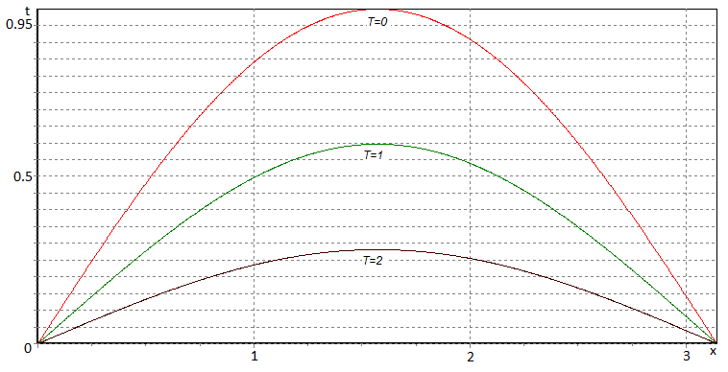
Рисунок 1
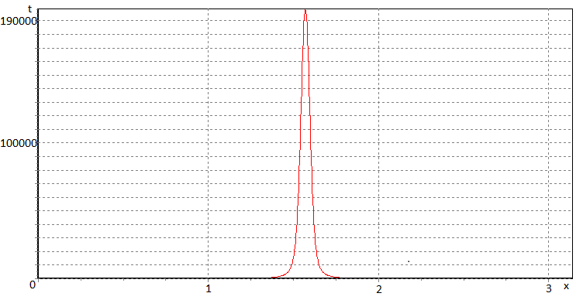
Рисунок 2

СПИСОК ИСПОЛЬЗОВАННОЙ ЛИТЕРАТУРЫ
1. Самарский, А.А. Режимы с обострением в задачах для квазилинейных параболических уравнений / A.А. Самарский [и др.]. – М.: Наука, 1987. – 481 с.
2. Самарский, А.А. Теория разностных схем / А.А. Самарский. – М.: Наука, 1977. – 616 c.
3. Мадорский, В.М. Квазиньютоновские процессы для решения нелинейных уравнений./ В.М. Мадорский. – Брест: БрГУ, 2005. – 174 с.
4. Matus, P. Well-posedness and blow up for IBVP for semi-linear parabolic equations and numerical methods / P. Matus, S. Lemeshevsky, A. Kandratsiuk // Comp. Meth. Appl.Math. – 2010. – № 10. –С. 1-27.
5. Самарский, А.А. Разностные схемы с операторными множителями / А.А. Самарский, П.Н. Вабищевич, П.П. Матус. – Минск.: Институт мат. моделирования РАН, 1998. –442 c.

